***«Развитие коммуникативных навыков у дошкольников***

***в игровой и театрализованной деятельности»***

***Подготовила Савченко Н.Ф.***

Общение – важный показатель психического развития ребенка. Человек без коммуникации не может жить среди людей.

Коммуникация – это элемент общения, в ходе которого осуществляется обмен различными представлениями, идеями, интересами, чувствами.

Дошкольный возраст – это период активного развития речи, а ведущим видом деятельности в этом возрасте является игра.

Эффективным средством развития общения детей всех возрастных групп является театрализованная деятельность.

Театрализованная деятельность – это целенаправленный процесс формирования творческой личности, способствующий развитию умений воспринимать, оценивать чувство прекрасного в окружающем мире и передавать свое отношение к нему, приспосабливать к той или иной социальной обстановке, прежде всего, театрализованная деятельность – это радость, смех, удовольствие от игры.

Театрализованная игра:

- стимулирует активную речь за счет расширения словарного запаса;

- ребенок усваивает богатство родного языка, его выразительные средства( динамику, темп, интонацию и др.)

- совершенствует артикуляционный аппарат;

- формируется диалогическая, эмоционально насыщенная, выразительная речь.

Театрализованные игры можно условно разделить на две группы:

1. игры – драматизации;

В играх- драматизациях ребенок исполняя роль в качестве « артиста», самостоятельно создает образ с помощью комплекса средств вербальной и невербальной выразительности.

Видами драматизации являются:

* Игры-имитации образов животных, людей, литературных персонажей;
* Ролевые диалоги на основе текста;
* Инсценировки произведений;
* Постановки спектаклей по одному или нескольким произведениям.

2. режиссёрские игры.

В режиссёрской игре ребенок или взрослый сам не является действующим лицом, он создает сцены, ведет роль игрушечного персонажа – объемного или плоскостного. Он действует за него, изображает его интонацией, мимикой. Пантомима ребенка ограничена. Ведь он действует неподвижной или малоподвижной фигурой, игрушкой.

Разновидности режиссерских игр:

* настольный театр игрушек;
* настольный театр картинок;
* теневой театр;
* театр на фланелеграфе.

Знакомство с театрализованными играми начинается с раннего возраста в процессе разнообразных игр - забав, хороводов, при прослушивании выразительного чтения стихов и сказок.

Детям раннего возраста сложно произнести текст роли полностью, но они могут проговаривать некоторые фразы, изображать жестами действия персонажей. Н-р, при разыгрывании сказки « Курочка Ряба» изображать плач деда и бабы, действовать кукольными персонажами. В процессе таких игр – инсценировок, действуя вместе ввоспитателем, подражая ему, дети учатся понимать и использовать язык жестов и мимики, совершенствуя свою речь, в которой важными составляющими являются эмоциональная окраска и интонация. 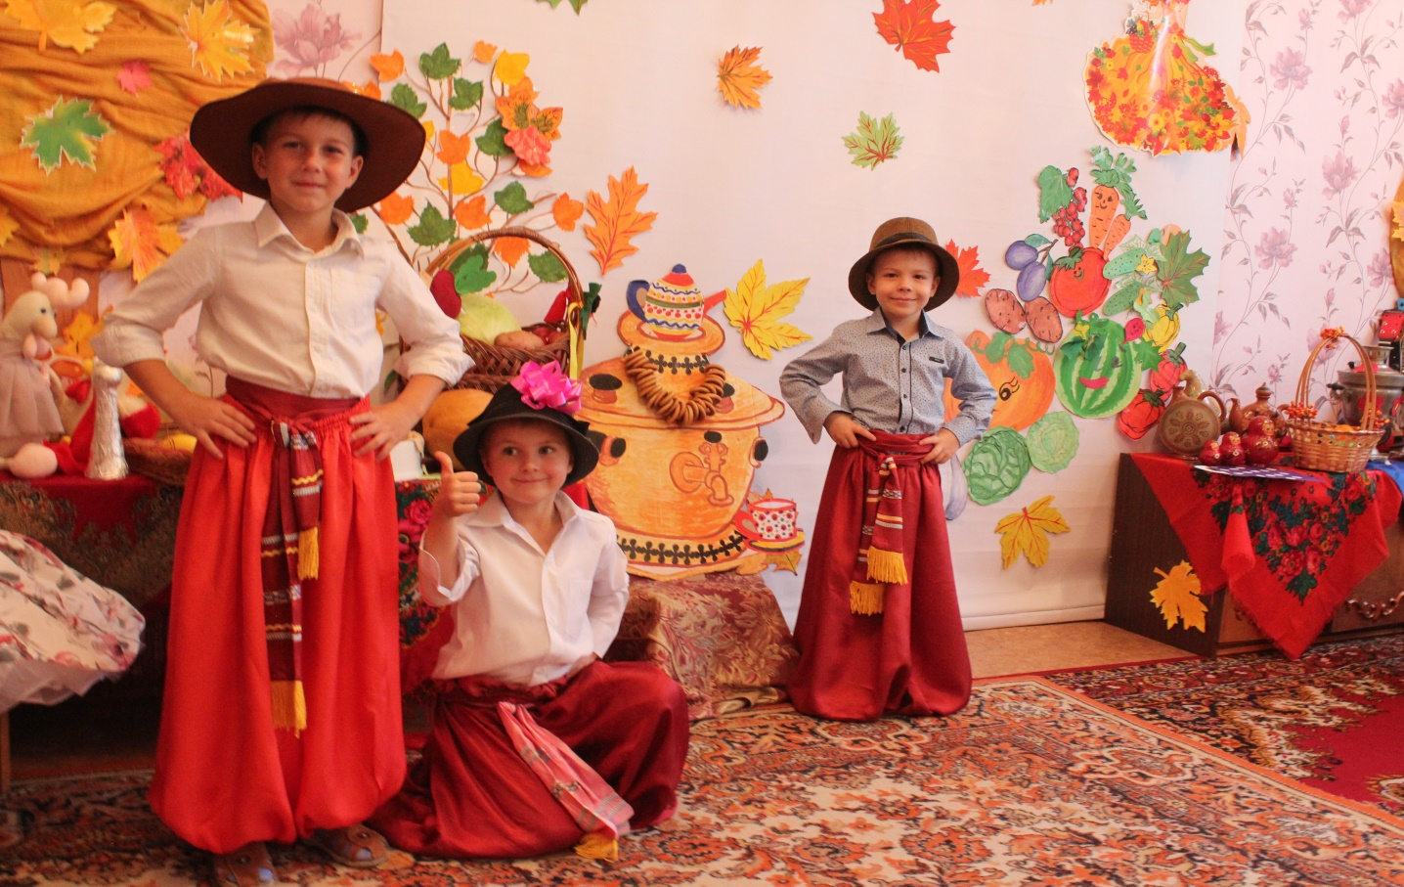

У младших дошкольников необходимо стимулировать желание включаться в спектакль, дополняя отдельные фразы в диалогах героев, устойчивые обороты зачина и концовки сказки.

В среднем возрасте расширение театрально-игрового опыта детей осуществляется за счет освоения игры драматизации.

Для старших дошкольников характерны игры с « продолжением», предполагающие сочетание ролевой и театральной игры.

Таким образом, применение театрализованной деятельности оказывает положительное влияние на развитие экспрессивной речи, воображения, развивает все психические функции ребенка. Наблюдается значительное повышение речевой активности и коммуникативной направленности речи, развивается связная, диалогическая речь.

Активизируется словарь ребенка, совершенствуется звуковая культура речи, ее интонационный строй, улучшается диалогическая речь.